陕西燃气集团工程有限公司

雄安新区高铁站片区配套燃气工程三标段入廊管线混凝土井采购

竞争性谈判采购文件

陕西燃气集团工程有限公司
项目管理部（安全办公室）
二〇二四年四月
陕西燃气集团工程有限公司
雄安新区高铁站片区配套燃气工程三标段入廊管线混凝土井采购
我公司拟对雄安新区高铁站片区配套燃气工程三标段入廊管线混凝土井采购进行比价洽谈，特邀请贵公司参与洽谈。该项目具体情况如下：
- 项目名称：雄安新区高铁站片区配套燃气工程三标段入廊管线
- 报价清单及要求：
序号 | 名称 | 规格或型号 | 单位 | 数量
1 | 混凝土井(管径DN150) | 2000*2000*2700 | 座 | 6
2 | 混凝土井(管径DN200) | 2000*2000*2700 | 座 | 44
3 | 混凝土井(管径DN300) | 2000*2000*2800 | 座 | 5
4 | 混凝土井(管径DN400) | 2000*2000*2900 | 座 | 10
5 | 混凝土井（放散井） | Φ960 | 座 | 130
备注：具体要求详见图纸
三、报价人资格条件
1.具有独立法人资格,且具备有效合格的统一社会信用代码的营业执照，经营范围需涵盖上述清单范围内所有材料。
2.洽谈人授权委托书（法定代表人直接参加的，只需携带身份证）、授权人身份证复印件、法人身份证复印件；
3.不得列入国家企业信用信息公示系统（http://www.gsxt.gov.cn/index.html）严重违法失信企业名单（黑名单）、不得列入信用中国失信惩戒名单、不得列入中国执行信息公开（http://zxgk.court.gov.cn/shixin/）失信被执行人名单（被执行人包括投标人、法定代表人）。（提供以上三个网站四项内容查询结果截图）；未列入《延长石油集团失信交易商名单》（附承诺书加盖公章）。
4.近三年类似业绩不少于3个。

四、报价说明：
1.投标报价均包括但不限于材料费、装车费、运输费、运输保险费、现场服务费、税费、利润、售后服务等一切相关费用，以及报价人在报价前明示或暗示的所有风险、责任和义务，在交货期限内，不含税单价一次性包死，不受国家政策性调价、原材料市场价格变化的影响，并作为最终结算的唯一依据。若合同在签订及履约期间，国家对所涉税率进行调整，本协议也应据实调整税金。
2.付款方式：合同签订后，买方按实际需求分批下单，产品交付经买方验收合格，卖方向买方出具该批次订单的全额增值税专用发票，买方在收到增值税专用发票后20个工作日内买方支付该批次验收合格产品货款的80%，待整个合同订单完成后支付至已交付验收合格货款的97%，剩余3 %作为质保金，产品质量保证期限届满后，如未发生质量问题，买方一次性无息付清质保金。
3.报价单位应充分考虑本项目的实际，依据我公司具体要求，根据企业自身情况以及谈价文件的要求，进行自主报价。报价人的投标报价，应是完成本项目范围及供货周期、质量的全部要求的内容。凡在报价中未列明的，将视为优惠，认为报价人自行放弃该部分费用，结算时不进行调整。
4.报价人应综合考虑各种因素进行报价，凡在报价中未列明的，将视为优惠，认为报价人自行放弃该部分费用，结算时不进行调整。
5.报价实行固定单价，是指采购本次物资一切费用的含税到货价。在交货期限内，不含稅单价一次性包死，不受国家政策性调价、原材料市场价格变化的影响，并作为最终结算的唯一依据。若协议在谈判、签订及履约期间，国家对所涉税率进行调整，本协议也应据实调整税金。
五、产品的交货方法、运输方式、交货地点
1.交货地点：河北省雄安新区项目现场。
2.交货期：买方下订单后10日内送到。
3.投标报价均包括但不限于材料费、运输费、保险费、培训指导费、现场服务费、税费、利润、售后服务等一切相关费用，以及报价人在报价前明示或暗示的所有风险、责任和义务。
4.交货方法：买方提前十天向卖方报量，卖方接买方订单后及时按买方要求的规格和数量备货，以买方规定的到货时间为准，卖方负责装车并送至买方指定交货地点，待买方现场清点验收后完成交货。
5.交货时，卖方必须提供所供物资的供货清单（加盖公章）、原材料合格证，产品合格证、材质证明、出厂检验报告等，否则，视为卖方所交付产品不符合本合同约定质量标准，买方有权拒收产品。
6.买方有权根据施工变化或其他原因对已送达卖方的供应计划中供货数量、供货时间等进行调整。买方对供货数量、供货时间等的调整，不作为卖方增加任何费用和不能保证供应的理由。
7.卖方应严格执行安全操作规范，对合同履行过程中的包装、运输、维护等各个环节的安全负责。
8.买方有权根据工程设计变更、施工进度或其他原因对合同数量、供货时间、交货地点进行调整。买方数量、供货时间、交货地点的调整，不作为卖方增加任何费用和不能保证供应的理由。
9.卖方应按本合同约定的时间、运输方式、交货地点将买方采购的材料在指定地点交付买方指定接货人。对于交付的材料，卖方保证第三方不向买方主张任何权利，否则由此引发的责任及费用由卖方承担，同时卖方应赔偿给买方造成的损失，在交付买方前所发生的安全、环保责任等一切风险和费用均由卖方承担。
10.在交货前，卖方应按合同要求对质量、规格、性能、数量和重量等进行全面详细的检验，并出具证明符合合同规定的质量证明文件，此证书一同交予买方指定的收货人。此证书不作为有关质量、规格、性能、数量或重量的最终检验定论。卖方应在质量合格证书后面附上检验的结果和细节。
六、质量保证、产品验收及售后
1.产品的质量要求：满足《工程结构通用规范》GB55001-2021，《砌体结构设计规范》GB50003-2011，《混凝土结构设计规范》GB50010-2010(2015年版)。提供的材料除了出具有关资料外，需进行规格尺寸和外观性能检验，必要时进行全面检验。卖方保证向买方交付的是全新、优质、能够达到本合同规定的技术规范、技术要求的产品。阀室结构图详见附件1。
2.卖方交付的产品必须符合保障人体健康和人身、财产安全的要求；限期使用的产品，应当在显著位置清晰地标明生产日期和安全使用期限或者失效日期，产品交付时距生产日期不得超过3个月。
3.初步验收：产品到达买方指定交货地点后，买方根据本合同约定的验收标准，对产品的数量、规格型号、质量等进行初步验收。买方若发现送达产品与合同约定内容不符，将在合理时间内将不符情况通知到卖方，卖方在收到通知后1日内进行核实答复。若不符情况属实，卖方应在 2 日内完成换货或退货处理，并承担由此给买方造成的一切损失。若卖方在收到买方的通知后 2 日内未能答复，则视为卖方默认买方提出的不符情况属实。为保证买方采购需求，买方可另行采购此部分产品，此部分产品对应的货款买方可不予支付。
4.隐蔽瑕疵验收：产品经买方初步验收后，在使用过程中检查发现产品存在隐蔽质量瑕疵，买方应当及时将存在的产品质量问题及数量通知卖方，经卖方确认后 1 日内予以更换或退货处理，并承担由此给买方造成的一切损失。若卖方在收到买方的通知后 2 日内未能负责处理，则视为卖方默认买方提出的质量问题属实。为保证买方使用需求，买方可另行采购此部分产品，此部分产品对应的货款买方可不予支付。若已支付货款的，买方可从质保金中扣除，不足部分，卖方仍应当承担赔偿责任。
5.产品质量保证期间发生质量问题，卖方按照质量保证责任承担维修、更换、退货义务。
6.验收纠纷，产品初步验收或隐蔽瑕疵验收过程中双方对产品质量发生争议，经协商无法解决时，以买方住所地具备资格的检验机构出具的质量检验或鉴定结论为准，该费用由卖方承担。
八、谈判响应文件及递交时间
（一）谈判响应文件组成
1.报价单
2.法定代表人授权委托书
3.资质证明文件
4.业绩证明资料
5.信用证明资料
6.质量保证
7.售后服务
8.竞争性谈判报价回执
（二）谈判响应文件份数及其他要求：一套正本、两套副本，谈判响应文件每页加盖公章，封面、报价单等均应加盖报价单位印章并经法定代表人或其委托代理人签字（章）。由委托代理人签字或盖章的在谈判响应文件中须同时提交授权委托书。除报价单位对错误处须修改外，全套谈判响应文件应无涂改或行间插字和增删。如有修改，修改处应由报价单位加盖报价单位的印章或由报价文件签字人签（章）。
（三）谈判响应文件应密封完好，递交时间：2024年4月 30 日下午14：00前，地点：：陕西省西安市高陵区中钢大道中段陕西燃气集团工程有限公司。逾期送达的或者未送达指定地点的报价文件，逾期恕不接受。
九、确定单位程序
依据各单位提交的报价文件，由谈判小组成员依次与递交合格报价单的单位进行谈判，谈判后各单位根据实际情况进行第二次报价。谈判小组依据第二次报价及其他项得分，综合确定本项目合作单位。
- 评审方法
评审因素 | 评审标准
初步评审标准
初步评审标准  (此项不符合要求将取消资格) | 1.相关证件名称、地址等信息真实、一致  2.投标人在“国家企业信用信息公示系统”网站、“信用中国”网站未被列为失信被执行人（提供查询结果网页截图）；  3.业绩真实有效
详细评审标准  (总分100分) | 总评价分=技术分×30% + 商务分×70% ，按四舍五入原则保留2位小数。

报价评分细则
类别 | 总分 | 评 分 标 准
商务  部分 | 100分 | 1.经初审合格的投标响应文件，其报价为有效投标报价。  2.满足实质性要求并且完全响应报价要求的各投标人报价的最低价为基准价。  3.报价得分：①最终报价高于投标基准价：每高于基准价1%，扣1分；  4.报价不完整的，不进入评标标准价的计算，本项得0分。  5.经评委一致认定，投标最终总报价低于成本价，其响应将被拒绝。
技术标评分细则
类别 | 总分 | 评审  内容 | 标准分值 | 评 分 标 准
技  术  部  分 | 100  分 | 配送周期 | 20分 | 按招标文件要求供货期进行评比，满足要求得基本分15分，每提前一天加1分，最高加5分。
 |  | 企业业绩  及实力 | 40分 | 提供2021年1月至今类似产品销售合同文件，提供一份得8分，最多得40分。
 |  | 质量保证 | 20分 | 对各投标人的质量保证范围及内容进行横向比较，按差别赋分。优得11-20分，一般得1-10分。
 |  | 售后服务 | 20分 | 对各投标人的售后服务内容进行横向比较，按差别赋分。优得11-20分，一般得1-10分。

十一、递交地点及通讯方式
地址：陕西省西安市高陵区中钢大道中段陕西燃气集团工程有限公司
项目联系人：刘康 联系电话：18629362667
项目联系人：焦亮 联系电话：17392795120

陕西燃气集团工程有限公司
2024 年4月22日
附件1：
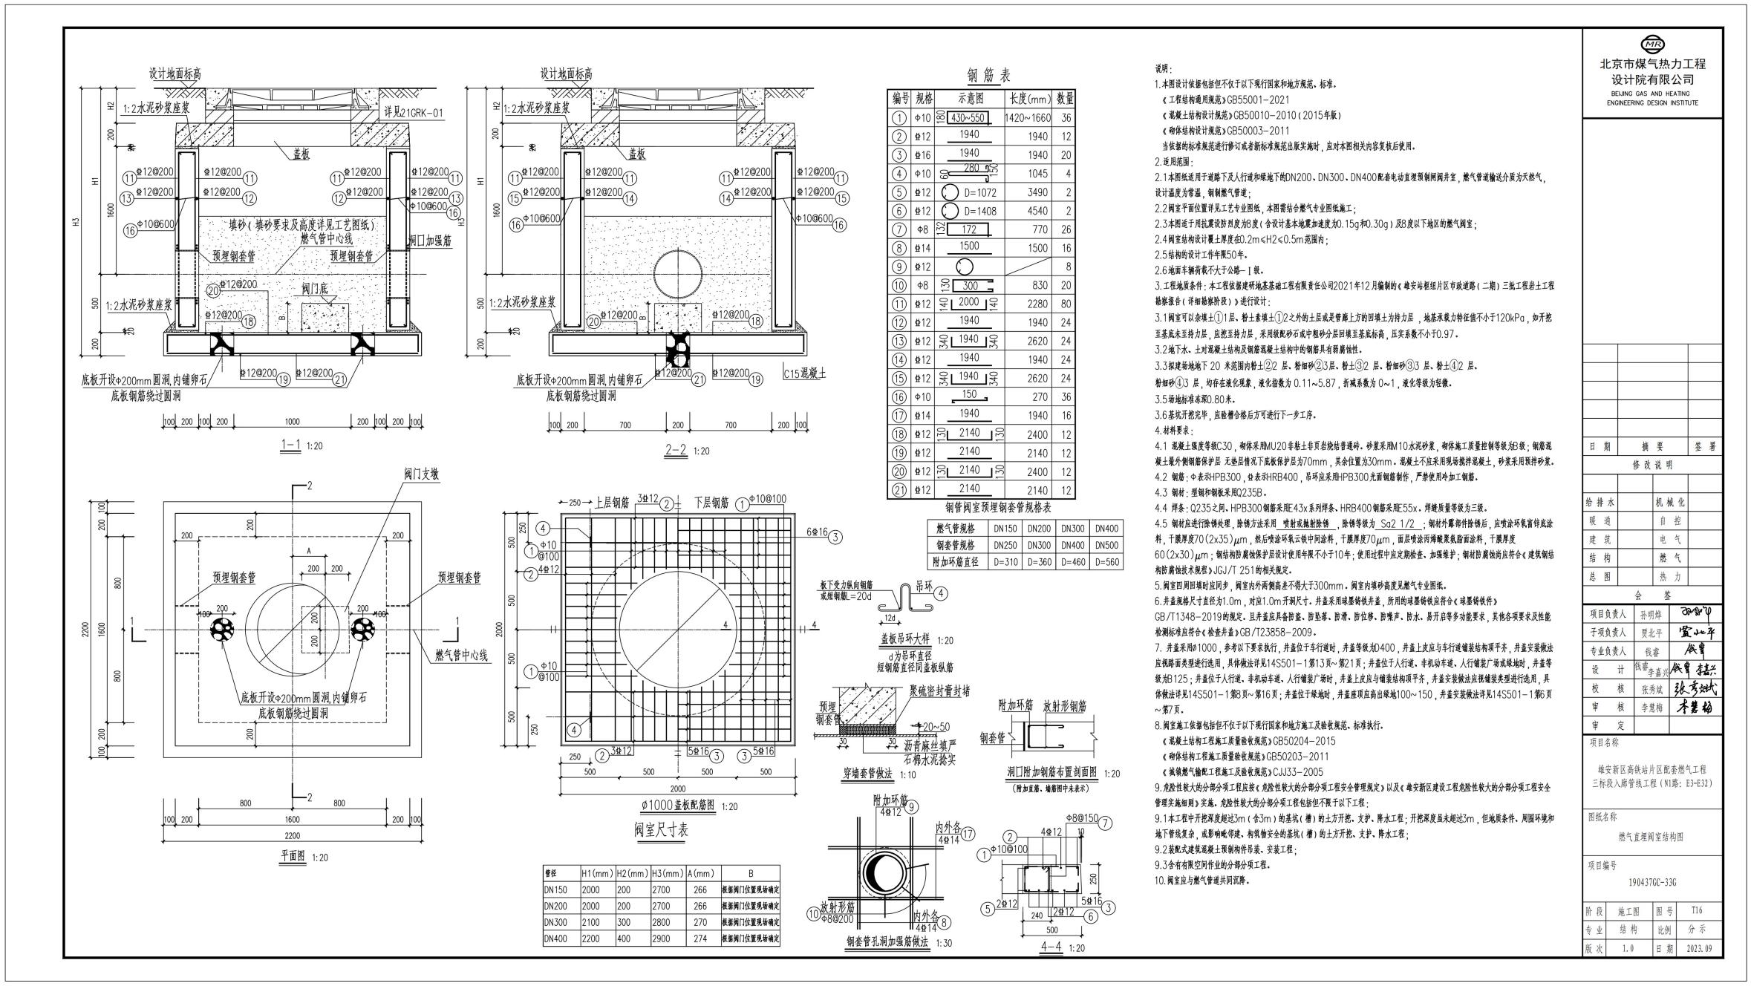
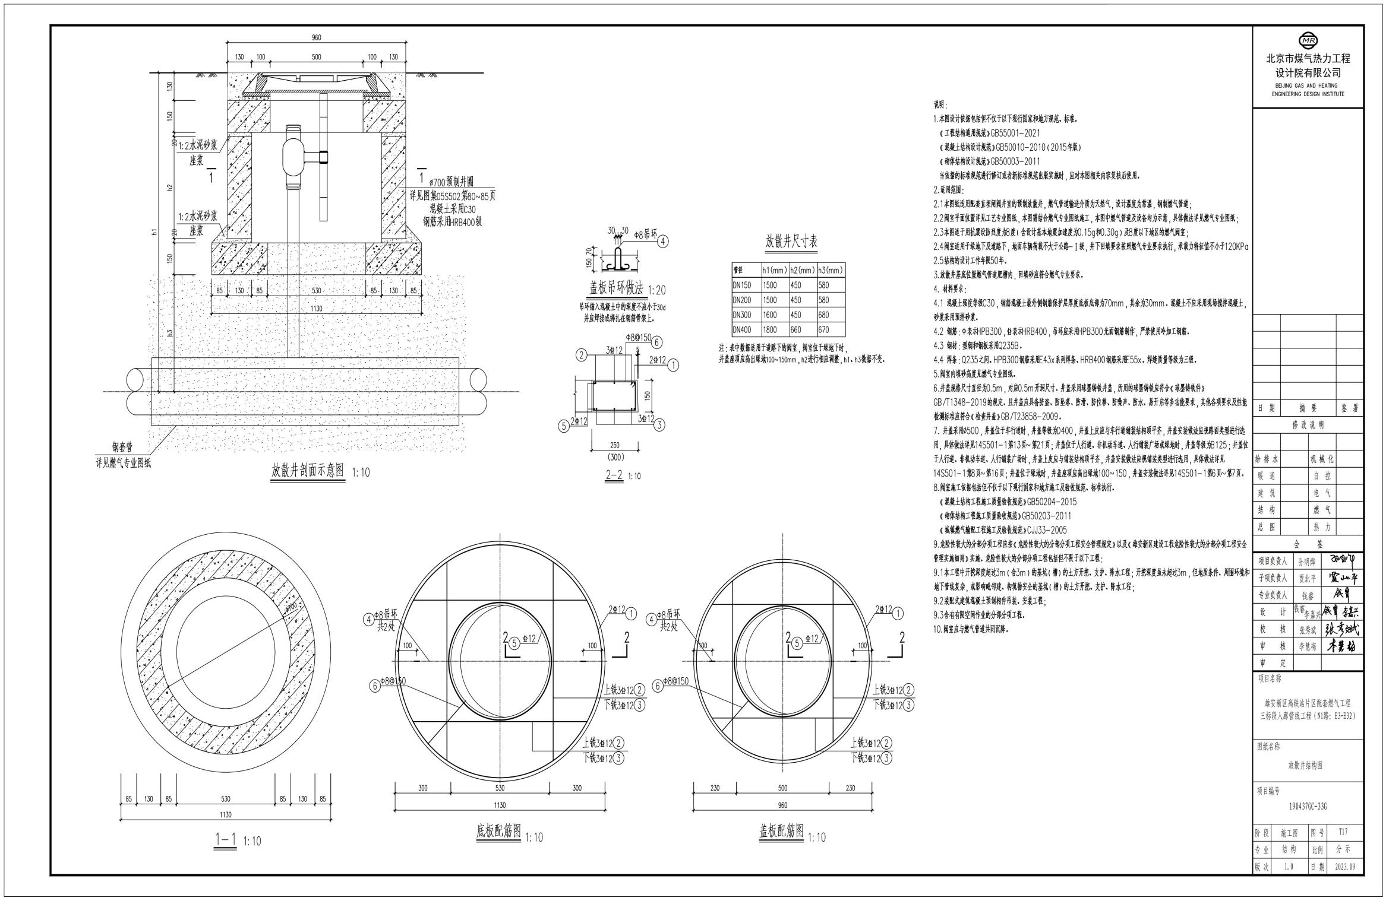

（正本/副本）

陕西燃气集团工程有限公司
雄安新区高铁站片区配套燃气工程三标段入廊管线混凝土井采购

谈判响应文件

洽谈单位名称（公章）：
法定代表人（或委托代理人）签字或盖章：
二〇二四年四月
目 录
一、报价单
二、法人代表授权委托书
三、资质证明文件
四、业绩证明材料
五、信用证明资料
六、质量保证
七、售后承诺
八、竞争性谈判报价回执

一、报价单
致：陕西燃气集团工程有限公司
- 就贵公司雄安新区高铁站片区配套燃气工程三标段入廊管线混凝土井采购事宜，结合市场行情，我方本次材料报价为：
序号 | 名称 | 规格型号 | 单位 | 数量 | 含税单价 | 含税总价 | 品牌/厂家
1 | 混凝土井(管径DN150) | 2000*2000*2700 | 座 | 6
2 | 混凝土井(管径DN200) | 2000*2000*2700 | 座 | 44
3 | 混凝土井(管径DN300) | 2000*2000*2800 | 座 | 5
4 | 混凝土井(管径DN400) | 2000*2000*2900 | 座 | 10
5 | 混凝土井（放散井） | Φ960 | 座 | 130
备注：含税总价： 元，人民币大写： ，税率： %， 税金： 元，不含税总价 元。

2、供货周期：买方下订单后 日内送到交货地点。
3、一旦贵单位确定由我方承担本项目的材料供应，我方承诺将全力保证优质服务。

洽谈单位（盖章）：
法定代表人/委托代理人（签字）：
日期：
二、法人代表授权委托书
本人 （姓名）系 （洽谈单位名称）的法定代表人，现委托 （姓名）为我方代理人。代理人根据授权，以我方名义签署、澄清、说明、补正、递交、撤回、修改雄安新区高铁站片区配套燃气工程三标段入廊管线混凝土井采购洽谈报价、签订合同和处理有关事宜，其法律后果由我方承担。
委托期限： 。
代理人无转委托权。
附：法定代表人及代理人身份证明

洽谈单位： （盖章）
法定代表人： （签字或盖章）
身份证号码：
委托代理人： （签字或盖章）
身份证号码：

年 月 日
三、资质证明文件
包含且不限于以下材料：
营业执照，开户许可证，生产许可证，三体系管理认证等。

四、业绩证明材料

五、信用证明文件

包含且不限于以下材料：
不得列入国家企业信用信息公示系统（http://www.gsxt.gov.cn/index.html）严重违法失信企业名单（黑名单）、不得列入信用中国失信惩戒名单、不得列入中国执行信息公开（http://zxgk.court.gov.cn/shixin/）失信被执行人名单（被执行人包括投标人、法定代表人）。（提供以上三个网站四项内容查询结果截图）；未列入《延长石油集团失信交易商名单》（承诺书加盖公章）。

- 质量保证
谈判响应单位针对本项目供货产品能提供的质量保证范围、质保期限等内容

谈判响应单位（盖章）：
法定代表人或委托代理人（签字）：
年 月 日

- 售后承诺
谈判响应单位针对本项目供货产品能提供的售后服务等内容

谈判响应单位（盖章）：
法定代表人或委托代理人（签字）：
年 月 日

八、陕西燃气集团工程有限公司
采购邀请函回执
我公司同意并接受该项目邀请函的内容，参与贵公司: 雄安新区高铁站片区配套燃气工程三标段入廊管线混凝土井采购洽谈。我公司将安排 （先生/小姐）作为本次洽谈的联系人，联系电话为 。我们将按贵公司要求提交相应文件，对于洽谈期间的部分往来文件我们接受以电邮/传真方式进行传递。

洽谈单位（盖章）：
法定代表人/委托代理人（签字）：
日期：

